3.1.3. Решение обратной задачи. При заданных условиях проектирования –расчетном притоке Wр, плановой отдаче U, норме потерь Vn, а также известном полезном объеме Vплз – находят фактическую отдачу Uф, сбросы Vсб и дефициты отдачи Δd.
Расчет выполняют так называемым цепным способом, используя уравнение водного баланса (3.5), которое в данном случае можно записать следующим образом:

Uфi = (Vнi – Vкi )+ Wi – Vni – Vсб. (3.9)

Выбирают расчетный интервал времени Δt (сутки, декада, месяц). За начальное наполнение обычно принимают Vн1 = Vмо. Для первого интервала времени вычисляют все основные параметры регулирования стока, учитывая потери воды из водохранилища: конечное наполнение Vк1, сброс Vсб, фиктивное наполнение Vф с учетом потерь, т.е. наполнение, не ограниченное объемом водохранилища. Формула имеет следующий вид:

Vф = Vн + Wp – U – Vn. (3.10)

Конечное наполнение водохранилища ограничено полным и мертвым объемами: Vнпу ≥ Vк ≥ Vмo; объем потерь Vп определяется по графику потерь в зависимости от Vср = 0,5 (Vн + Vк). Если оказывается, что Vф ≥ Vнпу, принимают конечное наполнение с учетом потерь Vк = Vнпу. В этом случае сброс излишков воды в нижний бьеф Vсб = Vф – Vнпу, дефицит отдачи Δd = О, а фактическая отдача (Uф) равна плановой (U).
Если Vнпу ≥ Vф ≥ Vмо, то Vк = Vф, сбросы и дефициты отсутствуют, отдача также равна плановой.
Если же Vф < Vмо или Vф < 0, то принимают Vк = Vмо. В этих условиях возникают дефициты отдачи Δd = Vумо – Vф, а фактическая отдача Uф = U – Δd – меньше плановой. При отрицательных значениях Vф, дефицит отдачи равен сумме объемов Vумо и Vф:

Δd = Vумо + Vф.

Наполнение водохранилища в конце первого расчетного интервала времени Vк1 принимают в качестве начального для второго интервала, т.е. Vн2 = Vк1; для третьего интервала Vн3 = Vк2 и т.д. Таким образом, в хронологической последовательности по интервалам времени находят конечные наполнения, сбросы и фактические отдачи за весь период регулирования стока.
Для большей наглядности эти расчеты иллюстрируются графиками, характеризующими наполнения, сработку, сбросы и другие результаты регулирования стока в хронологической последовательности. Надежность и обоснованность балансовых расчетов по календарным рядам можно значительно повысить, сочетая их с расчетами по обобщенным характеристикам с использованием математической статистики и теории вероятностей.

3.2. Графические способы расчета водохранилищ

При расчетах водохранилищ по календарным рядам гидрометрических наблюдений применяют также графические способы. Они отличаются наглядностью, позволяют лучше понять сущность и процесс регулирования стока. Их используют в основном для предварительных и вспомогательных расчетов, а также для анализа особо сложных случаев регулирования стока.
В графических способах расчетов водохранилищ применяют интегральные (суммарные) кривые – изображение в хронологической последовательности нарастания объемов стока, потребления или их разности.
Полные интегральные кривые используют в основном при расчетах без учета потерь воды, так как учесть потери графически сложно, и снижается точность вычислений.
Для построения полной интегральной кривой стока используют гидрограф стока (рис. 3.2.1 а)

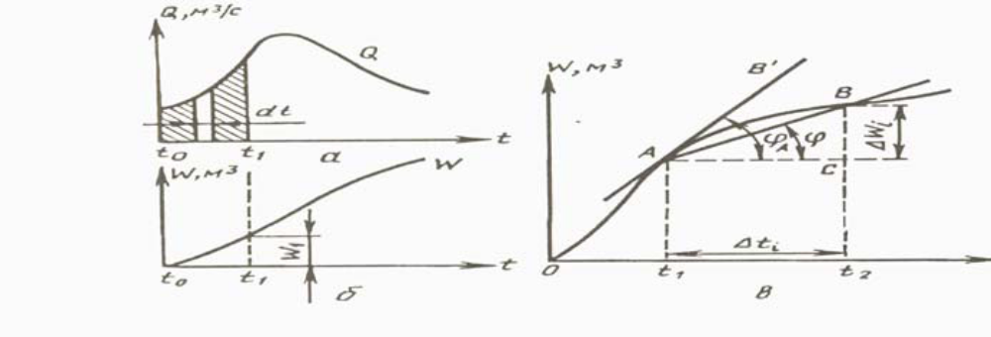

Рис. 3.2.1 а. Гидрограф стока (а) и полная интегральная кривая (б, в)

Площадь элементарной
полоски гидрографа с основанием dt и высотой Q дает элемен-
тарный объем dW = Qdt.

Объем стока за время t имеет вид:

W(t) =∫ Qdt (3.11)

Последовательно вычисляя стоки Wi соответственно за интервал времени Δti и откладывая их в масштабе в прямоугольной системе координат (рис. 3.2.1 б), получаем кривую, характеризующую изменение суммарного стока за рассматриваемый период. Эта кривая носит название полной интегральной кривой стока.
Рассмотрим основные свойства полной интегральной кривой (рис. 3.2.2 в):
- если Q – const, то суммарная интегральная кривая представлена прямой линией;
- ордината кривой представляет суммарный сток за период от начала водохозяйственного года (начало координат) до рассматриваемого момента времени;
- разность ординат двух точек кривой равна объему стока за интервал времени между ними Δt;
- тангенс угла наклона φ к оси абсцисс линии, проходящей через две точки кривой А и В (секущей), характеризует средний расход QАВ в интервале времени Δt между этими точками:
tgφ = ВС/АС = ΔW/Δt = QАВ, а тангенс угла φА наклона к оси абсцисс касательной АВ' определяет расход QА в точке касания: tgφА = dW/dt = QА.
Полную интегральную (суммарную) кривую можно построить на основе предварительно составленной таблицы или с помощью лучевого масштаба.
Лучевой масштаб – это вспомогательный график, на котором наклон лучей соответствует определенным расходам воды Q.

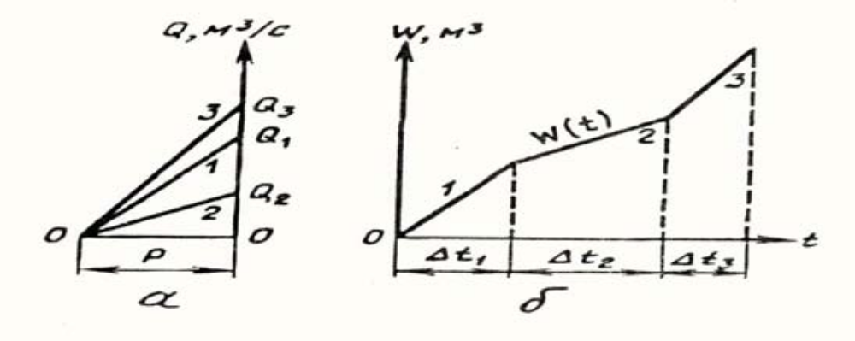

Рис.3.2.1 б. Построение суммарной кривой с помощью лучевого масштаба

Лучевой масштаб позволяет по ступенчатому хронологическому графику расходов построить полную суммарную кривую, не прибегая к вычислению и суммированию объемов. Выбрав удобные для использования масштабы тw, mQ и тt, находят полюсное расстояние Р:

P = mQ/mt. (3.12)

На шкале расходов откладывают все расходы Q, рассматриваемого расчетного периода (рис. 3.2.1 а). Затем из полюса лучевого масштаба проводят лучи, соответствующие средним за каждый интервал времени расходам. Полную суммарную кривую строят с первого расчетного интервала, проводя отрезки, параллельные лучу, соответствующему расходу Qi за интервал времени Δti, (рис. 3.2.1 б). Полученная ломаная линия и будет полной суммарной кривой стока. При водохозяйственном расчете водохранилища на одном чертеже совмещают полную интегральную кривую стока W(t) и полную интегральную кривую отдачи U(t). Кривые строят в одном масштабе, начиная с момента, соответствующего опорожнению водохранилища до мертвого объема Vумо.
Сопоставляя интегральные кривые стока и отдачи (потребления), находят избытки, дефициты, полезный объем и другие показатели регулирования стока.
Рассмотрим однотактную работу водохранилища при постоянной отдаче в течение всего периода регулирования (рис. 3.3.2).

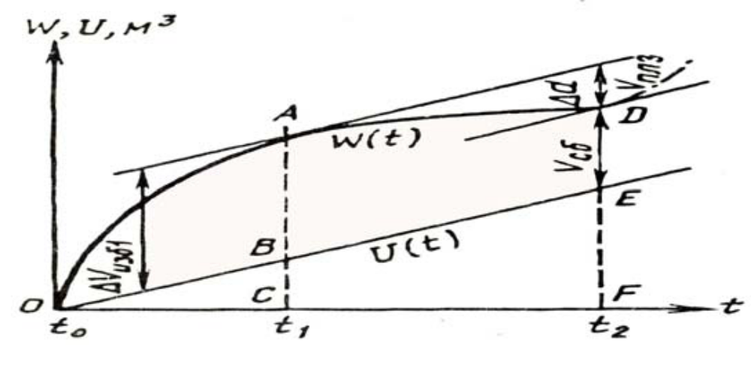

Рис. 3.3.2. Графическое определение полезного объема водохранилища при однотактном режиме работы

Сопоставление интегральных кривых стока W(t) и отдачи U(t) позволяет установить определенные закономерности.
1. Суммарный объем стока W за расчетный период превышает суммарное потребление U за этот же период (DF > EF). Разность конечных ординат кривых стока и отдачи равна суммарному сбросу Vсб.
2. В начальный период регулирования от момента времени t0 до t1 наклон к оси абсцисс кривой стока W(t) больше, чем наклон кривой отдачи U(t), следовательно, согласно свойствам интегральных кривых сток Q превышает отдачу q. Проведя верхнюю касательную к кривой стока, параллельную кривой
отдачи U(t), находим момент t1 окончания избыточного стока и перехода к периоду дефицита. Суммарный избыток за время от t0 до t1 равен разности ординат кривых стока и отдачи, соответствующих точке верхнего касания, то есть ΔV1 = AC – BC.
3. С момента t1 (точка верхнего касания A) до конца расчетного периода t2 наклон кривой W(t) меньше наклона кривой U(t); очевидно, в течение этого периода расход притока Q меньше расхода отдачи q, и имеет место дефицит. Нижняя касательная, проведенная к кривой стока параллельно кривой отдачи, определит окончание дефицита (точка D), а вертикальное расстояние между предыдущей верхней и последующей нижней касательной – это суммарный объем дефицита Δd за период от t1 до t2 и будет соответствовать объему водохранилища, необходимому для регулирования стока, т.е. полезному объему Vплз. Следовательно, при однотактной работе водохранилища полезный объем Vплз равен вертикальному расстоянию между касательными, проведенными параллельно интегральной кривой потребления в начале дефицита (верхняя касательная) и в конце его (нижняя касательная).
Аналогично выполняется расчет водохранилища с помощью интегральных кривых и при двухтактной работе (рис.3.3.3). Проводят верхние и нижние касательные к кривой стока W(t), параллельные кривой отдачи U(t), и находят избытки ΔV1, ΔV2 и дефициты Δd1, Δd2. Необходимый полезный объем Vплз определяют как наибольшее вертикальное расстояние между предыдущими верхними и последующими нижними касательными, проведенными к кривой стока W(t) параллельно кривой отдачи U(t). При этом верхняя касательная не должна пересекать кривую стока до точки нижнего касания.

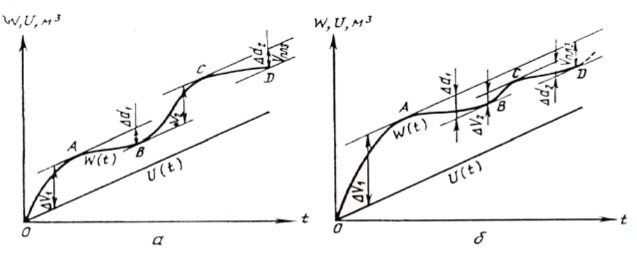

Рис. 3.3.3. Графическое определение полезного объема водохранилища при двухтактной работе с независимым (а) и зависимым (б) циклами

